Сборник игровых заданий по экологии

Автор:
Волкова В.Н. – педагог дополнительного
образования МОУ ДО «ДЭЦ»

2016г
ПОЯСНИТЕЛЬНАЯ ЗАПИСКА
Один из способов формирования у школьников экологических знаний – использование игровых методов обучения. Экологические игры подводят учеников к осознанию своего места и своей роли в окружающем мире, ставят ребенка в положение исследователя, «открывателя» существующих в природе связей и закономерностей, способствуют пониманию экологических проблем и необходимости их решения.
Решение многих игровых заданий требует знаний и информации, выходящих за рамки обычных уроков, – а значит, потребуется работа с дополнительной литературой. И не только по биологии – экологические проблемы многогранны, при их решении необходимы знания по многим наукам. Игровая форма делает задание увлекательным, повышает интерес к такой работе и в конечном итоге способствует формированию устойчивых навыков самостоятельного получения знаний.
Наиболее популярные виды экологических игр – ребусы, кроссворды, головоломки, криптограммы. Их можно использовать на всех уроках, при проведении внеклассных мероприятий, а также в качестве домашних заданий.

Головоломка «Ловкость глаз и...»
Здесь зашифровано высказывание Ж.-И. Кусто об охране океана. Чтобы его прочесть, вы должны сделать следующее:
Из этих строчек семь зверей
Изгнать ты должен поскорей,
И зашифрованную весть
Сумеешь сразу ты прочесть.
Ж Н А И Ш Е Р Б У Д А У Щ Е Е Ф В С О К Е А О Н Е Б Ч Е Л А О К В Е К А Д О Д Л И Ж Е Н К Н О А У Б Ч И Р Т Ь А С Я З Б Л Е Р О Е Ч Ь Ш В А О Д Д Н Ь Ы Е Б А С С Е К Й Н Ы А У Х А Б Ж И А В А Н Т Ь З А К Н О И З М И А И З А И Х О Н Б И О Т А С Т Е О Л Я Р М О И Г
Ответ. «Наше будущее – в океане. Человек должен научиться беречь водные бассейны, ухаживать за ними и за их обитателями.»
Животные: жираф, собака, дикобраз, лошадь, кабан, коза, носорог.
Подсказка: как искомая фраза, так и названия животных состоят из букв, следующих друг за другом по порядку, слева направо. Не надо пытаться «собирать» слова, выбирая буквы в случайном порядке. Каждая буква используется только один раз, в одном слове. Пробелы и знаки препинания в головоломке не учтены.

Головоломка «Пo буковке, по слову»
Зачеркните в таблице буквы, составляющие слова – ответы на вопросы.
Из оставшихся букв соберите слово, обозначающее совокупность совместно обитающих организмов и условий их существования, находящихся в закономерной взаимосвязи друг с другом и образующих систему взаимообусловленных биотических и абиотических явлений и процессов.
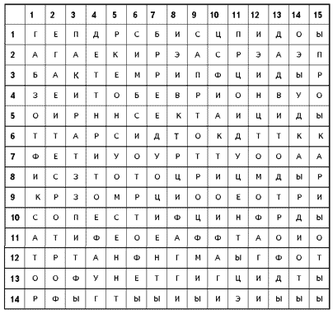
По горизонтали.
1. Химические препараты, уничтожающие определенные группы растений, чаще всего сорняки в посевах.
3. Вещества, используемые для борьбы с бактериями, вызывающими заболевания растений и животных.
5. Препараты, используемые для борьбы с насекомыми-вредителями, насекомыми-паразитами.
8. Химические вещества, используемые для борьбы с позвоночными животными.
10. Общее название ядохимикатов, используемых для борьбы с организмами-вредителями.
13. Химические препараты, используемые против возбудителей грибковых заболеваний.
По вертикали.
1. Микроорганизм, способный связывать атмосферный азот и образовывать соединения, доступные для питания растений.
2. Организм, получающий энергию только из готового органического вещества, которым он питается.
3. Организмы, существующие за счет других организмов (организмов-хозяев), живых растений или животных.
4. Организм, питающийся мелкими органическими частицами, осевшими на дно водоема.
5. Организм в составе сообщества, питающийся другими организмами или мертвым органическим веществом.
6. Автотрофные микроорганизмы, связанные отношениями мутуализма с растениями или животными и обеспечивающие их питательными веществами.
7. Организмы в составе сообщества, разрушающие мертвое органическое вещество и возвращающие в круговорот минеральные элементы.
8. Животные, питающиеся самой разной пищей.
9. Организмы, питающиеся органическими соединениями мертвых тел или выделениями животных.
10. Животные, питающиеся растениями, консументы первого порядка.
11. Организмы в сообществе, создающие органическое вещество из неорганического.
12. Организмы, питающиеся насекомыми.
13. Организм, способные существовать за счет энергии солнечного света или реакций окисления неорганических веществ, используя эту энергию для синтеза органических веществ.
14. Организмы, клетки которых содержат оформленные ядра.
15. Организмы, клетки которых не имеют ограниченного мембраной ядра.
Ответы
По горизонтали.
1. Гербициды. 3. Бактерициды. 5. Инсектициды. 8. 3ооциды. 10. Пестициды. 13. Фунгициды.
По вертикали.
1. Азотфиксатор. 2. Гетеротроф. 3. Паразиты. 4. Детритофаг. 5. Консумент. 6. Симбиотрофы. 7. Редуценты. 8. Эврифаги. 9. Сапротрофы. 10. Фитофаги. 11. Продуценты. 12. Энтомофаги. 13. Автотрофы. 14. Эукариоты. 15. Прокариоты.
Ответ. «Экосистема». («Собирается» из 10 расположенных в случайном порядке букв, оставшихся незачеркнутыми.)
Головоломка «Найди начало»
Вы прочитаете высказывание Р.Ролана,
если будете мысленно поворачивать шестеренку до тех пор, пока слоги на
зубцах и в промежутках между ними не образуют связный текст.
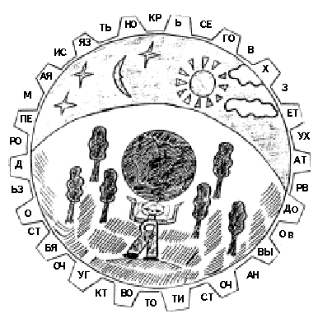
Ответ: «Первая обязанность того, кто хочет стать здоровым, – очистить вокруг себя воздух». (Р.Ролан.)

Головоломка «Дерево»
На рисунке зашифрована пословица о бережном отношении к окружающему миру. Расшифруйте ее. Как вы понимаете эту пословицу?
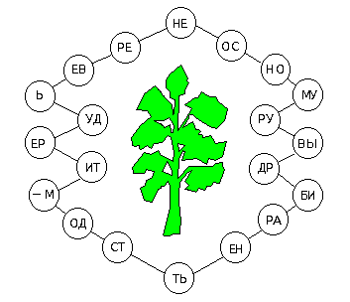
Ответ. Не мудрено дерево срубить – мудрено вырастить. (Читать следует по часовой стрелке, «перепрыгивая» через слоги.)

Головоломка «Фигура»
Решить эту головоломку вам помогут слова «гид», «врач», «нос», «ты», «шелк», «зябь». Пронумеруйте буквы в этих словах и замените ими цифры.
Если вы сделаете это правильно, то сможете прочитать высказывание Эпихарма о наивысшем благе для человека.
Согласны ли вы с этими словами? Может, есть что-то ценнее?
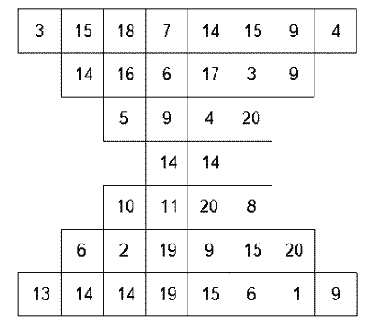
Ответ. «Для человека здоровье есть наибольшее благо»

Головоломка «Найди ключ»
Начав движение с верхней левой клетки, передвигаясь по горизонтали (налево или направо) или по вертикали (вверх или вниз), пройдите все клетки таким образом, чтобы из букв по порядку сложилось высказывание В.Гете об охране природы.
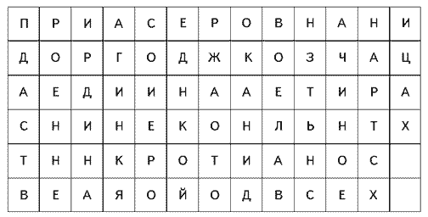
Ответ. «Природа – единственная книга, содержание которой одинаково значительно на всех страницах».

Криптограмма «О достоянии»
Расшифруйте высказывание Плутарха. Как вы его понимаете?
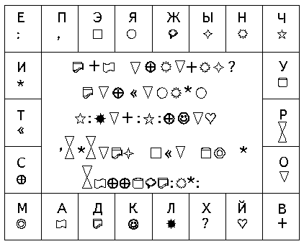
Ответ. «Два основных достояния человеческой природы – это ум и рассуждение».

Криптограмма «Шифровка»
Используя ключ, ты сможешь прочесть пословицу о здоровье.
Ключ
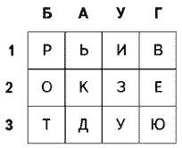
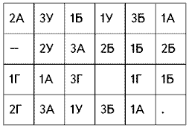
Ответ. «Курить – здоровью вредить».

Экологический ребус
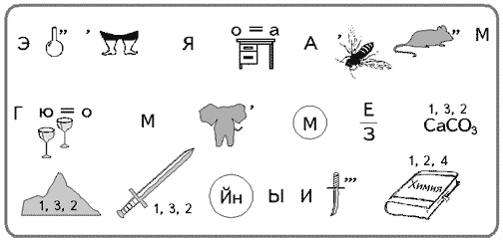
Ответ. «Экология стала самым громким словом на земле, громче войны и стихии». (В.Распутин)

Кроссворд «Ученые и поэты о экологии и жизни»
Кто автор этих строк?
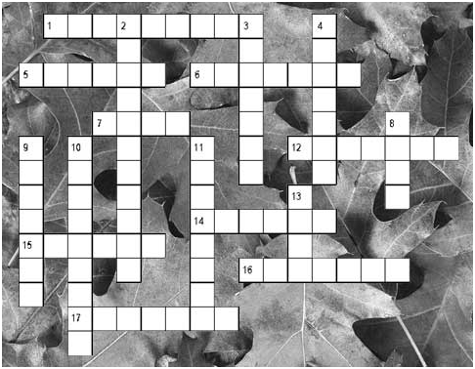
По горизонтали.
1. Древняя проблема взаимосвязи человека и природы в наше время приобрела новое, подчас громкое звучание. Об этом строки поэта:
«Стали люди сильные как боги,
И судьба Земли у них в руках.
Но темнеют страшные ожоги
У земного шара на боках».
5. Поэт, писавший о преобразовании природы человеком:
«Где вчера качались лодки –
Заработали лебедки.
Где шумел речной тростник –
Разъезжает паровик.
Где вчера плескались рыбы –
Динамит взрывает глыбы».
6. Немецкий естествоиспытатель, предложивший термин «экология».
7. Известный американский эколог, автор учебника об экологии:
«Когда наука о доме (экология) и наука о ведении домашнего хозяйства (экономика) сольются и когда предмет этики расширит свои границы и включит в себя наряду с ценностями, произведенными человеком, ценности, создаваемые окружающей средой, тогда мы на самом деле сможем стать оптимистами, относительно будущего человечества».
12. Известный русский ученый, математик, уделявший большое внимание экологии:
«Мир, в котором живет человек – это просто комплекс ограниченных ресурсов, которые от интенсивного потребления или истощаются, или – как воздух и вода – приходят в негодность».
14. Русский поэт, дипломат, давший определение природной среды:
«...Не то, что мните вы, природа:
Не слепок, не бездушный лик –
В ней есть душа,
в ней есть свобода.
В ней есть любовь,
в ней есть язык...»
15. Великий русский поэт, высказавший очень актуальную на сегодняшний день мысль:
«Судьба твоих грядущих дней,
Мой сын, в твоей отныне воле».
16. О необходимости сохранения воды, воздуха, земли писал этот автор:
«Три клада у природы есть:
Вода, земля и воздух –
три ее основы.
Какая бы ни грянула беда:
Целы они –
все возродится снова...»
17. Автор этих строк говорит об ответственности человека за все живое:
«Не губи последнего болота,
Загнанного волка пощади.
Чтобы на земле осталось что-то,
От чего щемит в моей груди».
По вертикали.
2. Автор этих строк предупреждает нас о плате за ошибки перед природой:
«В природе шагу не ступить,
Чтоб тотчас так ли сяк
Ей чем-нибудь не заплатить
За этот самый шаг».
3. Поэт, написавший о ваврарском отношении человека к природе:
«Палим во что попало –
жаден глаз!
И рубим, и взрываем, и корежим.
Природа-мать
ждет милости от нас,
А взять ее у нас она,
увы, не может!»
4. Известный русский писатель, поэт, написавший о единстве человека и природы:
Вы, моря шумного пучины;
Ты, неба вечного простор,
И ты, светил блестящий хор,
И вы родной Земли вершины,
Поля и пестрые цветы,
И с гор струящиеся воды –
Отдельно взятые черты
Всецельно дышащей природы:
Какая вас связала нить,
Одна другой светлей и краше?
Каким законом объяснить
Родство таинственное наше?
8. О круговороте веществ писал немецкий поэт:
«Во всем подслушать жизнь стремясь,
Спешат явленья обездушить,
Забыв, что если в них нарушить
Одушевляющую связь,
То больше нечего и слушать».
9. Великий драматург и поэт, в XVI в. определивший одну из основных задач экологии:
«Пора чудес прошла, и нам
Подыскивать приходится причины
Всему, что совершается на свете».
10. Поэт, предупреждавший о последствиях экологической неграмотности человека:
«Неужто береза – калека,
Склонившись к последней реке,
Последнего человека
Увидит в ее кипятке?»
11. Поэт, написавший обращения природы к человеку с призывом задуматься о его власти:
«Слышу я Природы голос,
Прорывающийся крикнуть,
Чтоб из хаоса возникнуть,
Может быть, и не во имя
Обязательно нас с вами,
Но чтоб стали мы живыми,
Мыслящими существами,
И твердит природы голос:
«В вашей власти,
в вашей власти,
Чтоб все не раскололось
На бесчисленные части!»
13. Итальянский естествоиспытатель (XVII в.), изучивший вопросы зарождения организмов и давший краткую формулу «Все живое происходит от живого», получившую название принципа имени этого ученого.
Ответы
По горизонтали.
1. Плотников. 5. Маршак. 6. Геккель. 7. Одум. 12. Моисеев. 14. Тютчев. 15. Пушкин. 16. Пришвин. 17. Куняева.
По вертикали.
2. Твардовский. 3. Викулов. 4. Толстой. 8. Гете. 9. Шекспир. 10. Евтушенко. 11. Мартынов. 13. Реди.

Задания
Нужно в правильном порядке расставить надписи:
Задание 1
Летописцы сохранили и донесли до нас описание экологической катастрофы, произошедшей на острове Пасхи и имеющей социальные корни. Запись зашифрована и доступна лишь мудрым потомкам, которые сумеют восстановить последовательность событий и сделать вывод.
1. Боги любят огромные каменные статуи на берегу океана.
2. На острове Пасхи было много лесов, зверей, птиц, океан богат рыбой.
3. Чтобы вырубать в скале статуи, надо рубить леса и из пальмового волокна изготовить веревки для установки статуй.
4. На острове Пасхи растет только грубая трава, нет леса, птиц, зверей. Люди голодают, живут в землянках, лодки изготовляют из прутьев и глины, рыбу ловят только у самого берега.
5. Люди жили хорошо, любили своих богов и жрецов.
6. Исчезли леса – не стало зверей и птиц, не стало материала для строительства хижин и лодок, нечем стало ловить рыбу.
7. Страшный голод привел к каннибализму, погибали и жрецы, и слуги – численность населения сократилась в несколько раз.
8. Жрецы любят власть, а много статуй – значит много власти.
9. Народ должен вырубать в скалах статуи и устанавливать их на берегу – это нравится богам, и жрецы их племени станут могущественнее жрецов соседних племен.
10. Вывод сделайте сами.
Ответ: 2-5-1-8-9-3-6-7-4.
Вывод. Борьба жрецов за власть уничтожила цивилизацию острова Пасхи.
Задание 2
Из приведенных факторов составьте логическую цепочку. Какой из приведенных фактов можно считать логическим выводом?
1. Карпы активно вытесняют местные породы рыб в реках острова Тасмания и на юге Австралии.
2. Туристы любят ловить форель в реках Тасмании.
3. Карпы завезены из Европы в Австралию в конце XIX в., но стали распространяться в реках Тасмании с 60-х гг. XX в.
4. Туристическая индустрия на острове Тасмания приносит ежегодно 34 млн австралийских долларов прибыли.
5. Растения и животные Австралии часто не выдерживают конкуренции с завезенными видами.
6. Если карпы вытеснят форель, то туристическая индустрия потерпит крах.
7. Карп – быстрорастущая пресноводная рыба.
Ответ: 7-3-1-2-4-6 или 3-7-1-2-4-6; факт под номером 5 может служить выводом.
Задание 3
Вмешательство человека в природу
часто дает неожиданный и крайне нежелательный эффект. Рассмотрим это на примере строительства в Египте Асуанской гидроэлектростанции.
Расположите приведенные факты в логической последовательности.
1. Великий Нил, разливаясь, удобрял илом крестьянские поля.
2. В стоячей воде водохранилища размножились паразиты, и люди стали страдать от малярии и кишечных болезней.
3. Нил приносил ил в Средиземное море, и к устью реки подходили стаи рыбы, которую ловили рыбаки.
4. Асуанская плотина перегородила реку, и возникло водохранилище.
5. Разливы Нила прекратились, и крестьянские поля без плодородного ила перестали кормить крестьян.
6. Рыба перестала подходить к устью реки за кормом, и тысячи рыбаков разорились.
7. Люди построили плотину,
перегородившую реку, и стали получать электроэнергию.
8. Пришлось построить туковые заводы для крестьянских полей.
9. Туковые заводы потребляют много электроэнергии.
10. Перечисленные экологические
нарушения, вызванные строительством Асуанской ГЭС, достаточно серьезны,
но не возникнет ли новых проблем?
Ответ: 1-3-7-4-2-5-8-9-6-10, или
1-3-7-4-5-8-9-2-6-10, или 1-3-7-4-5-8-9-6-2-10.
Задание 4
Экологическая проблема является следствием высокой численности вида. Приведенные факты расположите в логическую цепочку.
1. В североамериканский порт из Европы вместе с грузом зерна в трюме прибыло и несколько «пассажиров» – это были воробьи.
2. В Америке на смену лошадям пришел автомобиль.
3. Воробьев стали стрелять из ружей, травить ядом и ловить сетями, но ничего не помогало – численность воробьев возрастала!
4. Кандидаты в городской парламент, заметив народную любовь к воробьям, стали ратовать за охрану воробьев.
5. В Северной Америке не было воробьев.
6. Воробьев становилось все больше и больше.
7. Американцы испытывали ностальгию по Англии, вспоминали и воробышков.
8. Воробьи стали пачкать наличники окон, отнимать корм у кур и индеек – американцы перестали симпатизировать воробьям.
9. Англичане приезжали в Америку, захватывали кусок земли и называли себя американскими фермерами, но скучали по родине.
10. Меньше стало на дорогах овса – сократилась численность воробьев, они перестали раздражать фермеров, проблема исчезла.
11. Достаточно было напомнить, что тот или иной депутат ратовал за охрану воробьев, как его кандидатура с треском проваливалась.
12. Мало стало лошадей – меньше стало лошадиного навоза с остатками полупереваренного овса.
13. Американцы стали строить кормушки и домики для воробьев.
14. Огромные стаи воробьев стали разорять пшеничные поля.
Ответ: 9-7-5-1-13-4-6-14-8-3-11-2-12-10, или 9-7-5-1-13-4-6-8-14-3-11-2-12-10.
Задание 5
Составьте приведенные здесь в беспорядке факты в логическую цепочку. Какое заявление можно считать выводом?
1. ...но инквизиция сжигала на кострах не только людей...
2. Домашняя кошка в Древнем Египте считалась священным животным. Кошки защищают жилища людей от крыс и мышей.
3. Мышевидные грызуны не только портят и поедают зерно, но и переносят чуму.
4. Чума – бич средневековых городов, иногда чума выкашивала все население.
5. Мало кошек – много крыс и мышей.
6. Святая инквизиция сначала сжигала книги, потом людей!
7. И тогда в средневековые города пришла чума...
8. Инквизиция считала кошек «дьявольскими созданиями».
9. Инквизиция стала сжигать кошек на кострах.
10. От легочной чумы нет спасения – человек умирает внезапно, как от удара молнии!
11. Численность кошек в средневековых городах стала резко сокращаться.
12. За всю историю человечества от эпидемий погибло больше людей, чем от всех войн, вместе взятых.
Ответ: 3-4-6-1-8-9-11-5-7-4-10-12-2 заявление под номером 2 можно считать выводом.
Задание 6
Пример неудачной интродукции растений. Из приведенных фактов составьте логическую цепочку.
1. Из Америки в Австралию завезли кактусы.
2. Кактусы в Австралии стали быстро размножаться, захватывая пастбища, что вызвало недовольство фермеров.
3. В Австралии развито овцеводство, но овец нужно пасти.
4. В Америке ограничивающим фактором для кактусов является кактусовая моль, личинки которой повреждают ткани кактуса.
5. Но кактусов в Австралии нет, значит, их надо привезти.
6. Для выпаса овец необходимо огораживать территорию.
7. Сначала кактусы исправно выполняли роль колючих живых изгородей, которым не требовалось ремонта.
8. Фермеры стали рубить кактусы на куски, но кактусы размножаются вегетативно, поэтому их становилось все больше.
9. Лишь тогда, когда в Австралию из Америки была завезена кактусовая моль, кактусы перестали наступать на пастбища.
10. Можно огораживать участки живыми колючими растениями, например кактусами.
11. Но в Австралии нет кактусовой моли.
12. Почему в Мексике кактусы не столь быстро захватывают землю, как в Австралии?
13. Фермеры обливали кактусы бензином и пытались их сжигать, но сочные ткани кактусов плохо горят.
Ответ: 3-6-10-5-1-7-2-8-13-12-4-11-9.
Задание 7
В природе все взаимосвязано. Приведенные здесь беспорядочные факты выстройте в логической последовательности.
1. Водоемы и побережье были обработаны ядохимикатом ДДТ.
2. На Филиппинах стало много комаров, заражающих человека малярией.
3. От ДДТ погибли комары, тараканы отравились и стали малоподвижными.
4. Расплодились крысы.
5. Опасность эпидемии чумы была устранена.
6. Кошки, поедая малоподвижных ящериц, перестали охотиться на крыс.
7. В джунгли самолетами на парашютах был сброшен десант здоровых кошек.
8. Крысы распространяют блох – переносчиков чумы.
9. Ящерицы, поедая отравленных тараканов, сами становились малоподвижными.
10. Кошки сократили численность крыс.
11. Чума опаснее малярии.
Ответ: 2-1-3-9-6-4-8-11-7-10-5.
Задание 8
Пример неудачной интродукции вида. Приведенные в беспорядке факты
изложите в логически правильной последовательности.
1. Нильский окунь стал поедать много растительноядных рыб.
2. Сильно размножившись, растения стали загнивать, отравляя воду.
3. Для копчения нильского окуня требовалось много дров.
4. В 1960 г. британские колонисты запустили в воды озера Виктория нильского окуня, который быстро размножался и рос, достигая веса 40 кг и длины 1,5 м.
5. Леса на берегах озера интенсивно вырубались – поэтому началась водная эрозия почв.
6. В озере появились мертвые зоны с отравленной водой.
7. Численность растительноядных рыб сократилась, и озеро стало
зарастать водными растениями.
8. Эрозия почв привела к снижению плодородия полей.
9. Скудные почвы не дают урожая, и крестьяне разорялись.
Ответ: 4-1-7-2-6-3-5-8-9.
Задание 9
Использование ядохимикатов может дать отрицательный результат. Приведенные в беспорядке факты изложите в логически правильной последовательности.
1. Муха цеце уцелела и вскоре после обработки ядом восстановила свою численность.
2. Ядохимикат дельтометрин ядовит для холоднокровных животных.
3. Африканская муха цеце распространяет смертельную «сонную болезнь».
4. Люди обработали пойменные леса дельтометрином.
5. Из 55 видов африканских пресноводных рыб от яда погибли 11 видов.
6. «Сонная болезнь» – смертельно опасное заболевание человека и животных.
Ответ: 6-3-2-4-1-5, или 6-3-2-4-5-1.

Загадки

- Елочки отличные.
Только необычные:
К холодам у этой «елки»
Осыпаются иголки.

- Зеленые шпильки
Небо пронзили.
Шпили колючие.
Пол тучами летучими.

- Высока, стройна, душиста.
В небо тянется она.
Вся одежда золотиста.
Только шапка зелена.

- Не забудет тот, кто видел
Этот голубой цветок.
Он в лесу растет, в низине
У реки и у болот.

- Красотой своей завлек
Невысокий стебелек.
Смотрят маленькие глазки
Фиолетовой окраски.

- Я на розу так похож.
Разве что не так хорош.
Но зато мои плоды
Всем пригодны для еды.

- Он в своей лесной палате
Носит пестренький халатик.
Он деревья лечит.
Постучит - полегчит.

- Хоть верь, хоть не верь:
Пробежал по лесу зверь.
Но на лбу он неспроста
Нес два развесистых рога.

- Я работаю в артели,
У корней мохнатой ели.
Не найдешь у нас пилы.
Не рубили мы стволы.
Не стучали топором-
А под елью вырос дом.

Отгадки: 1. Лиственница. 2. Ель.
3. Сосна. 4. Незабудка.
5. Анютины глазки (фиалка).
6. Шиповник. 7. Дятел. 8. Олень.
9. Муравей

ЗАГАДКИ К КВАДРОСЛОВУ

1. Ягода - не сладость,
Зато глазу - радость.
И лесам - украшение,
И дроздам - угощение.

2. Зоркий взгляд и хищный клюв.
Он - гроза всех птиц округ.
Птицы все его боятся.
А зовут ту птицу...

3. Стоит красавица –
Косы зеленые,
Платье белое,
Кора горючая.
Ветви плакучие,
Семя летучее.

4. Он безрук и без ног,
И на брюхе ползет.
Грач увидел, крикнул: «Кррак!» —
На обед попал.

5. В люльке, средь густой листвы,
Жар-птица редкой красоты –
Золотая птица леса,
Ее голос - нежней флейты.

Или:

Люлька средь листвы висит,
В ней красавица сидит.
То споет на зависть флейте,
То, как кошка, запищит.

6. В синее небо свечки глядят,
Дерево красит соцветий наряд.
Осенью в свечках плоды созревают-
Их для еды кое-где собирают.

Отгадки,. 1.Рябина. 2.Ястреб. 3.Береза. 4.Червь - червяк. 5.Иволга 6.Каштан.

1 | 2 | 3 | 4 | 5 | 6

